北京邮电大学2026年硕士研究生复试心理测量操作步骤及说明
各位同学：本次心理测试仅作参考，手机上网完成即可，遵循保密原则。请同学们如实作答，安排好二十分钟左右时间，手机扫码先注册，后测试。（注意：先阅读清楚注册要求再扫描填写）。
测量步骤如下：
第一步：手机微信扫码登录

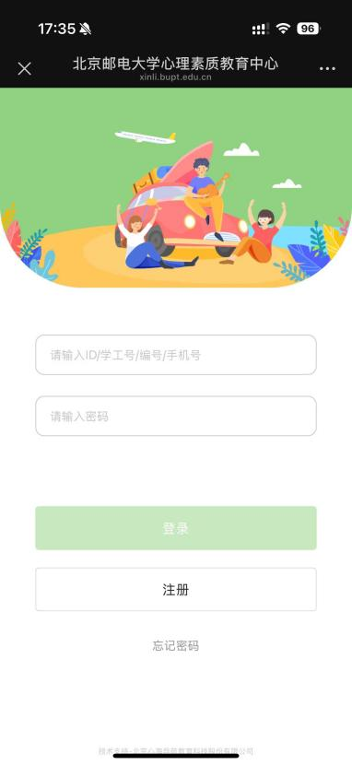
第二步：按要求自助注册
选择“注册”，根据系统显示，按照上述要求，如实填写带红星标志注册资料，切记遵照下述注册要求填写：
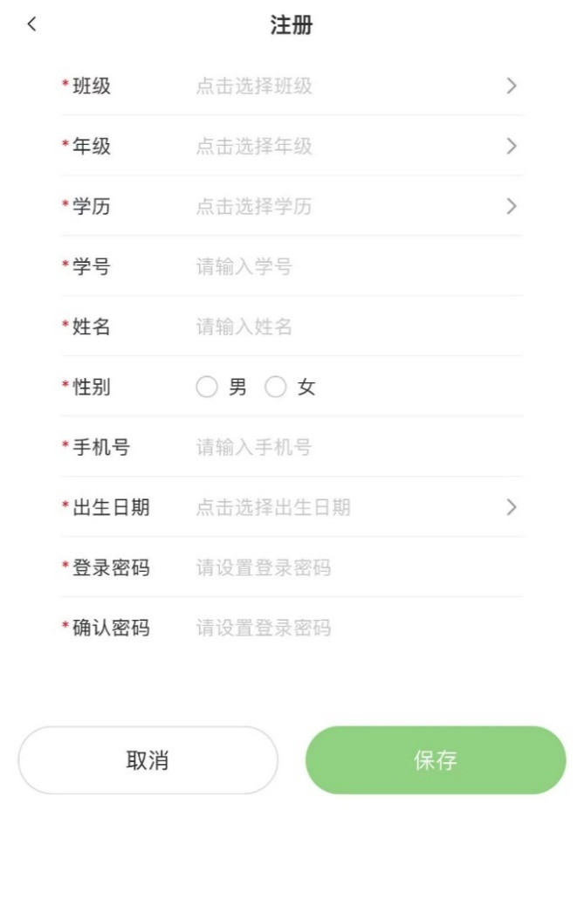
注册要求：
1、“班级”请按下拉菜单按你所报考学院选择：“研究生招生——XX学院”（注意：选择列表比较多且复杂，一定选择带“研究生招生”字样的所在学院，否则即使完成测量也无效，会被学院当作没完成测量对待）。
2、“年级”只能选择“2026”。
3、“学历”只能选择“硕士”。
4、“学号”请填写15位考生编号。
5、“手机号” 若显示已经注册，更换手机号重新注册即可。
6、“密码”自己设定，并请记住（系统无找回密码功能）。密码设置规则：不能与学号或学号部分相同，且不能设置为123456这样的弱密码，需要包含数字、大写字母、小写字母与特殊符号中的任意两种，且长度不低于8位。
7、其他姓名、性别、出生日期等请一定如实填写，能顺利注册成功且自己记住能登录就行。
8、若忘记所设置密码不能登录，请按要求再注册一个新用户登录完成。

第三步：成功注册，登录后跳转首页，在左侧“我的测评”点击“心理健康自我评价表”
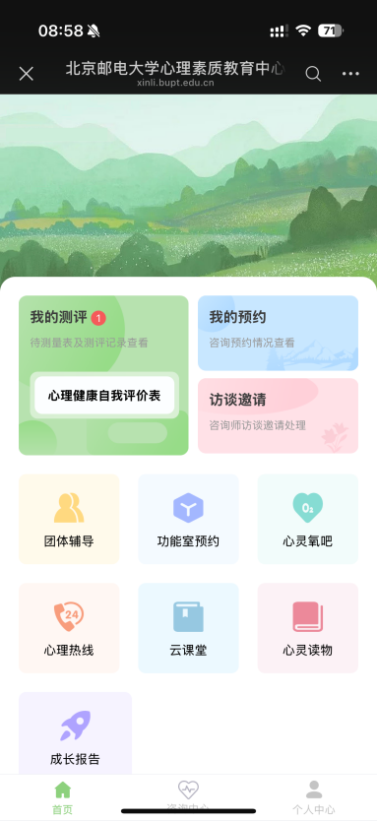
点击下方“开始测评”
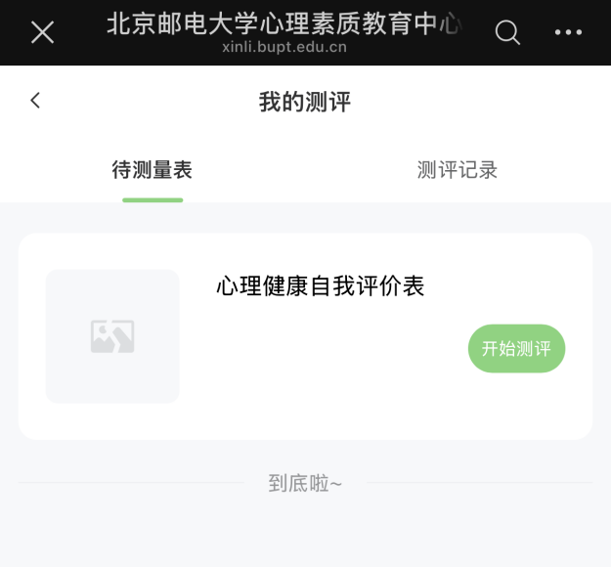
第四步：点击“我知道了，进入测评”
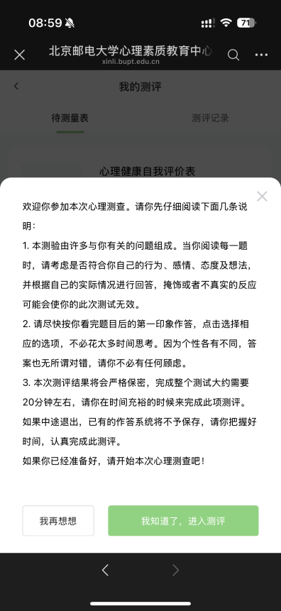

第五步：点击“开始”，按系统提示如实选择完成测量
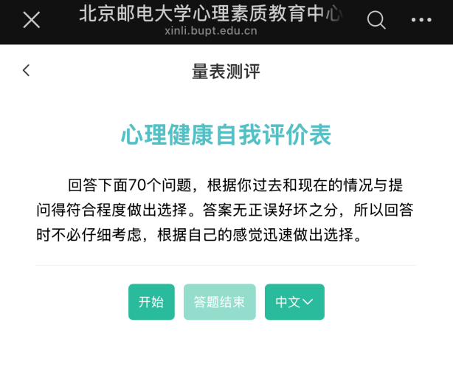
第六步：完成测评后，测评记录显示“结果处理中”即为完成测评。
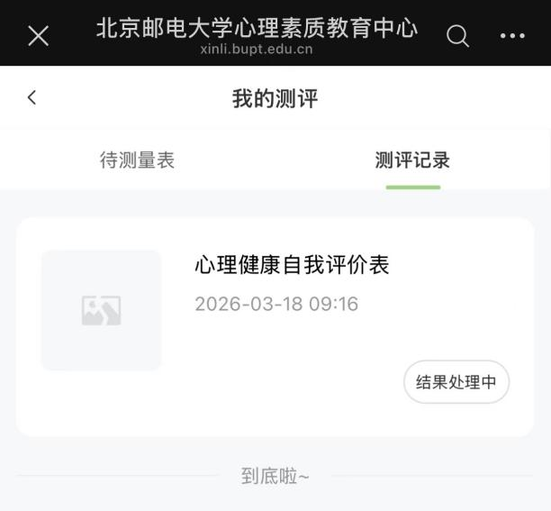
时间要求：按照学院要求，一次性完成测量，过期不能第二次补测！
研招办电话：62285173-802
心理素质教育中心联系电话：62281882

党委学生工作部心理素质教育中心
2026年3月18日

